**江苏省仪征中学2022-2023学年度第一学期高三语文导学案**

**理解概括思想内容——以意逆志，读懂悟透**

研制人：卜素琴 审核人：周建芸

班级 姓名 学号 授课日期

**本课在课程标准中的表述：**

普通高中语文课程应继续引导学生丰富语言积累。培养良好语感，掌握学习语文的基本方法，养成良好的学习习惯，提高运用祖国语言文字的能力；语言文字运用和思维密切相关，语文教育必须同时促进学生思维能力的发展与思维品质的提升；语文教育也是提高审美素养。

1. **内容导读**

能够在读懂内容的基础上深入理解、把握诗的诗句含意与内容主旨，并能提炼其哲理启示。

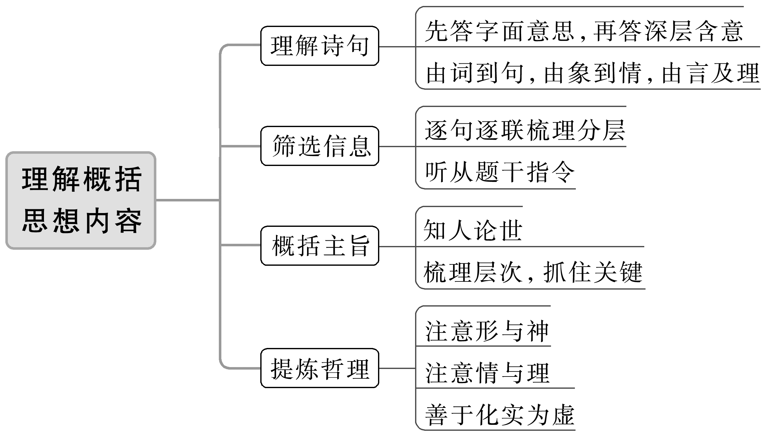

1. **素养导航**

1.理解句子含意

(1)准确理解字面(表面)意思。对于一首诗词，我们想要领会其中的深意，首先需要正确理解文字的意思。通过填充省略、调整语序、词语活用等手法准确理解字面意义。

(2)揣摩深层含意。结合诗句的上下文乃至全篇，分析该句的意象及其所使用的用典、双关等表达技巧，挖掘句子的深层意蕴，尤其是诗句背后的情感(理趣)。这里的分析技巧是为“理解”服务的。如分析双关手法，是要把其另一层意思理解出来。

2.筛选提取信息

逐联逐句地梳理、分层，根据题干准确提取信息内容。古诗的阅读范围很小，最多也就八、九句，要对全诗扫描、筛选，然后定点提取、概括，不可有遗漏。

3.概括主旨

(1)知人论世。分析诗歌的内容、主旨时，要结合作者的生活经历、主要思想倾向以及创作的主要风格来分析。

(2)梳理层次，抓住关键。古诗多卒章显志，要多抓尾句、尾联等关键句子，以此准确把握主旨。

4.提炼哲理

(1)要注意形与神。哲理诗中的形与神的关系，就是艺术形象与哲理的关系。哲理是艺术形象的灵魂，而艺术形象则是哲理的躯壳。哲理总是因形而生，借形以寓，因此，我们应由形悟神，探求诗中的意蕴，理解诗的哲理美。

(2)要注意情与理。哲理诗中的情与理的关系，就是诗人的情感与理性观念的对立统一关系。不少古诗往往通过抒情而言志，情中有理，理中含情。

(3)要善于化实为虚。要从诗中所描写的具体形象和过程中抽取、提取出普遍的道理来。

1. **典例调研**

1.(2019·全国Ⅰ)阅读下面这首宋诗，完成后面任务。

题许道宁画[注]

陈与义

满眼长江水，苍然何郡山？向来万里意，今在一窗间。

众木俱含晚，孤云遂不还。此中有佳句，吟断不相关。

下面是本诗的思路导图，请结合文本填出空缺内容。

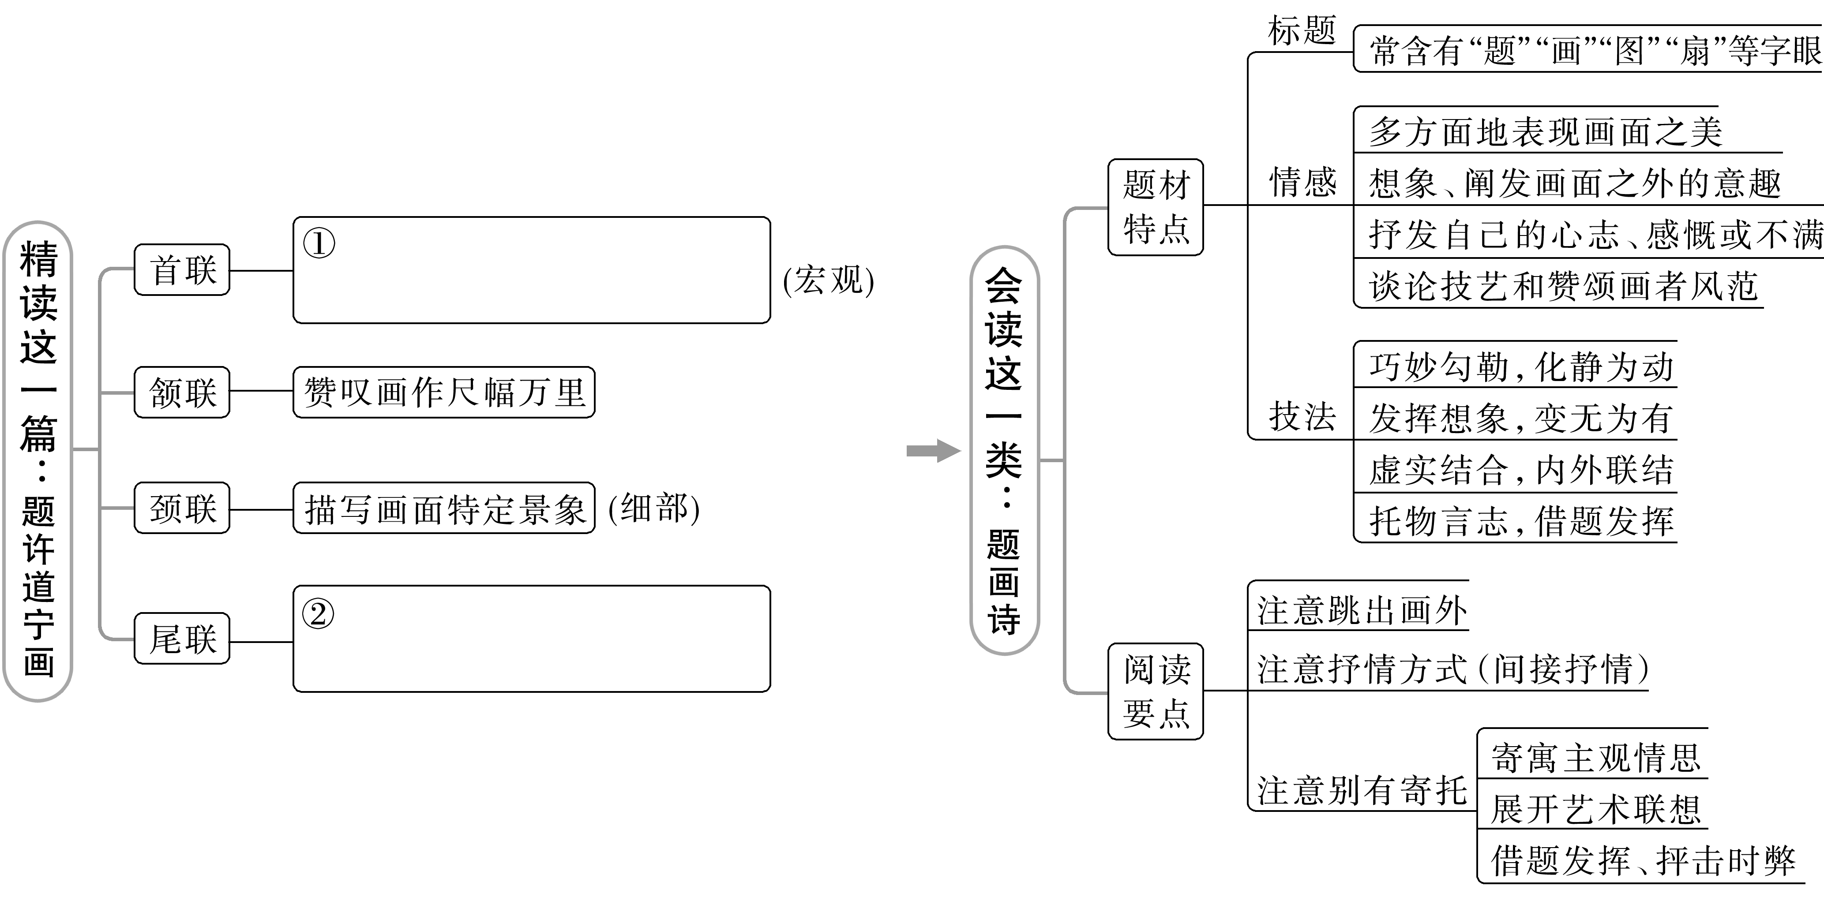

2.(2020·江苏)阅读下面这首宋诗，完成后面题目。

送沈康知常州

王安石

作客兰陵①迹已陈，为传谣俗记州民。沟塍半废田畴薄，厨传②相仍市井贫。

常恐劳人轻白屋，忽逢佳士得朱轮。殷勤话此还惆怅，最忆荆溪两岸春。

注　①兰陵：古地名，诗中代指常州。嘉祐二年王安石知常州，嘉祐三年诏沈康知常州。②厨传：古代供应过客食宿、车马的处所。

如果你是沈康，通过这首送别诗，你会得到关于常州的哪些信息？请简要分析。

3.(2022·新高考Ⅰ)阅读下面这首宋词，完成后面任务。

醉落魄·人日南山约应提刑懋之[注]

魏了翁

无边春色，人情苦向南山觅，村村箫鼓家家笛，祈麦祈蚕，来趁元正七。

翁前子后孙扶掖，商行贾坐农耕织，须知此意无今昔，会得为人，日日是人日。

注　人日：旧俗以农历正月初七日为人日。

词人在下阕发表议论，指出如果懂得做人的道理，每天都是人日。词中谈到哪些做人的道理？请结合内容简要分析。

4.(2020·全国Ⅱ)阅读下面这首宋诗，完成后面任务。

读　史

王安石

自古功名亦苦辛，行藏终欲付何人。当时黮闇犹承误①，末俗纷纭更乱真。

糟粕所传非粹美②，丹青难写是精神。区区岂尽高贤意，独守千秋纸上尘。

这首诗阐述了一个什么样的道理？对我们有何启示？

1. **课后导悟**

诗句是诗歌的重要组成部分，由理解诗句到理解全篇才是读懂诗歌之道。近几年，高考命题加大了对诗句的考查力度，不再像过去那样考查如何赏句，而是重在对诗句内容、观点乃至与全篇的关联的考查，而且由考查诗句的含意到考查诗句的观点，由理解一句到理解两句，考查越来越深入。对此，考生应高度重视。

**江苏省仪征中学2023-2024学年度第一学期高三语文学科作业**

**理解概括思想内容——以意逆志，读懂悟透**

研制人：卜素琴 审核人：周建芸

班级 姓名 学号 时间： 作业时长：45分钟

1. **巩固导练**

((2021·新高考Ⅱ)阅读下面这首宋诗，完成后面题目。

示儿子

陆　游

禄食无功我自知，汝曹何以报明时？为农为士亦奚异，事国事亲惟不欺。

道在六经宁有尽，躬耕百亩可无饥。最亲切处今相付，熟读周公七月诗[注]。

注　七月诗：指《诗经·风·七月》，是一首描写农民劳作和生活的农事诗。

1．下列对这首诗的理解和赏析，不正确的一项是(　　)

A．本诗的首联以问句领起全篇，自然引出下文诗人对儿子的谆谆教诲。

B．诗人指出，不论是侍奉父母还是服务国家，“不欺”都是至关重要的。

C．诗人认为，生逢“明时”不必读书求仕，“躬耕”才是一种理想状态。

D．诗人在最后强调，自己传授给儿子的人生道理是最为真切、确实的。

2．诗人指出“道在六经宁有尽”，又让儿子“熟读周公七月诗”，对此你是如何理解的？

答：________________________________________________________________________

1. **拓展导练**

阅读下面这首唐诗，完成后面题目。

草书屏风

韩　偓

何处一屏风？分明怀素[注]踪。虽多尘色染，犹见墨痕浓。

怪石奔秋涧，寒藤挂古松。若教临水畔，字字恐成龙。

注　怀素：唐代书法家，曾师从张旭等著名书法大家，以狂草著称。

1．下列对这首诗的理解和赏析，不正确的一项是(　　)

A．首句表达出诗人看到怀素草书屏风之后惊喜的心情，以询问陡起，好像在问屏风主人“您从哪里得到怀素的草书屏风啊”。

B．第二句的“踪”指踪迹。用“踪”说明他平日就对怀素去过哪里极为留心和熟悉，所以知道怀素来过屏风的主人家里。

C．第三句的“尘色染”有两层意思：一是墨迹流传已久，古色古香，显得十分珍贵；二是字幅浸染尘色，有些斑驳，爱惜中流露出惋惜之意。

D．第四句的“墨痕浓”三字，仍然满含诗人的惊喜爱惜之情。一个“浓”字，生动地描述了怀素草书中那种笔酣墨饱、痛快淋漓的特色。

2．结合全诗，简要分析最后一联有什么含意，抒发了怎样的情感。

答：________________________________________________________________________

★**三、选做题**

阅读下面两首宋诗，完成后面题目。

偶题三首 朱　熹

其　一

门外青山翠紫堆，幅巾①终日面崔嵬。只看云断成飞雨，不道云从底处来②。

其　二

擘开苍峡吼奔雷，万斛飞泉涌出来。断梗枯槎无泊处，一川寒碧自萦回。

注　①幅巾：古代文士用整幅帛巾束首，称为幅巾，是一种表示儒雅的装束。②底处：何处。

1．下列对两首诗的理解与赏析，不正确的一项是(　　)

A．第一首中，“堆”字形象描绘出门外青山草木繁茂，绿紫相间，用词生动传神，蕴含喜爱之意。

B．第一首中，诗人终日闲游山前，自在之余却也暗含厌倦读书生活、希望早日得到朝廷重用的心理。

C．第二首运用了比拟和比喻修辞，传神地表达出万斛飞泉奔涌而出的不可阻挡的气势和魄力。

D．两首诗抒写诗人生活中的偶然所见，着笔虽然不多，却耐人寻味，能够引发人们积极的思考。

2．平凡的生活现象中往往蕴藏着做人治学的道理，诗人看云而有思，临水而感怀。请分析两首诗各自阐述的道理。

答：________________________________________________________________________

**四、补充练习**

阅读下面的文字，完成下面小题。

“耳机一戴，谁也不爱”。周围的世界有时太嘈杂了，但想安静一下不被打扰也很容易， ① 。可是最近，樊女士发现，自从经常戴上耳机听着歌入睡以来，耳朵里开始有了“嗡嗡嗡”的耳鸣声。去医院一看，居然是过度使用耳机造成的突发性耳聋。那么，使用耳机 ② ？医学研究告诉我们，这个度包括时间和音量两方面，即音量不宜超过最大音量的60%，时间要限制在60分钟以内。如果超过这个限度，就可能威胁耳朵的健康。比如诱发耳部炎症，导致耳朵疼痛、耳屎变多等。有人觉得这都是小事，忍忍就过去了。但事实上， ③ ，还可能逐渐升级。

对耳朵来说，过大的声音就是噪音，噪音会对耳道产生压力，压力又会撞击鼓膜听骨链传到内耳，震荡前庭淋巴液，这一系列连锁反应下来，会出现晕车一样的头晕症状。声音过大还会损坏耳蜗中的听觉毛细胞，导致耳鸣。如果长时间暴露在过大的声音中，会使听觉毛细胞失去敏感性，无法接收声音的信号，形成暂时或永久性听力下降。

1. 下列句子中的“谁”和“耳机一戴，谁也不爱”中的“谁”，意义和用法相同的一项是（ ）

A. 怅寥廓，问苍茫大地，谁主沉浮？

B. 生活中谁都需要表达和交流。

C. 我本来是跟他开玩笑的，谁知道他竟然生气了。

D. 我越来越深刻地感觉到谁是我们最可爱的人！

2. 请在文中横线处补写恰当的语句，使整段文字语意完整连贯，内容贴切，逻辑严密，每处不超过10个字。

3. 文中画波浪线的部分有语病，请进行修改，使语言表达准确流畅。可增删少量词语，但不得改变原意。